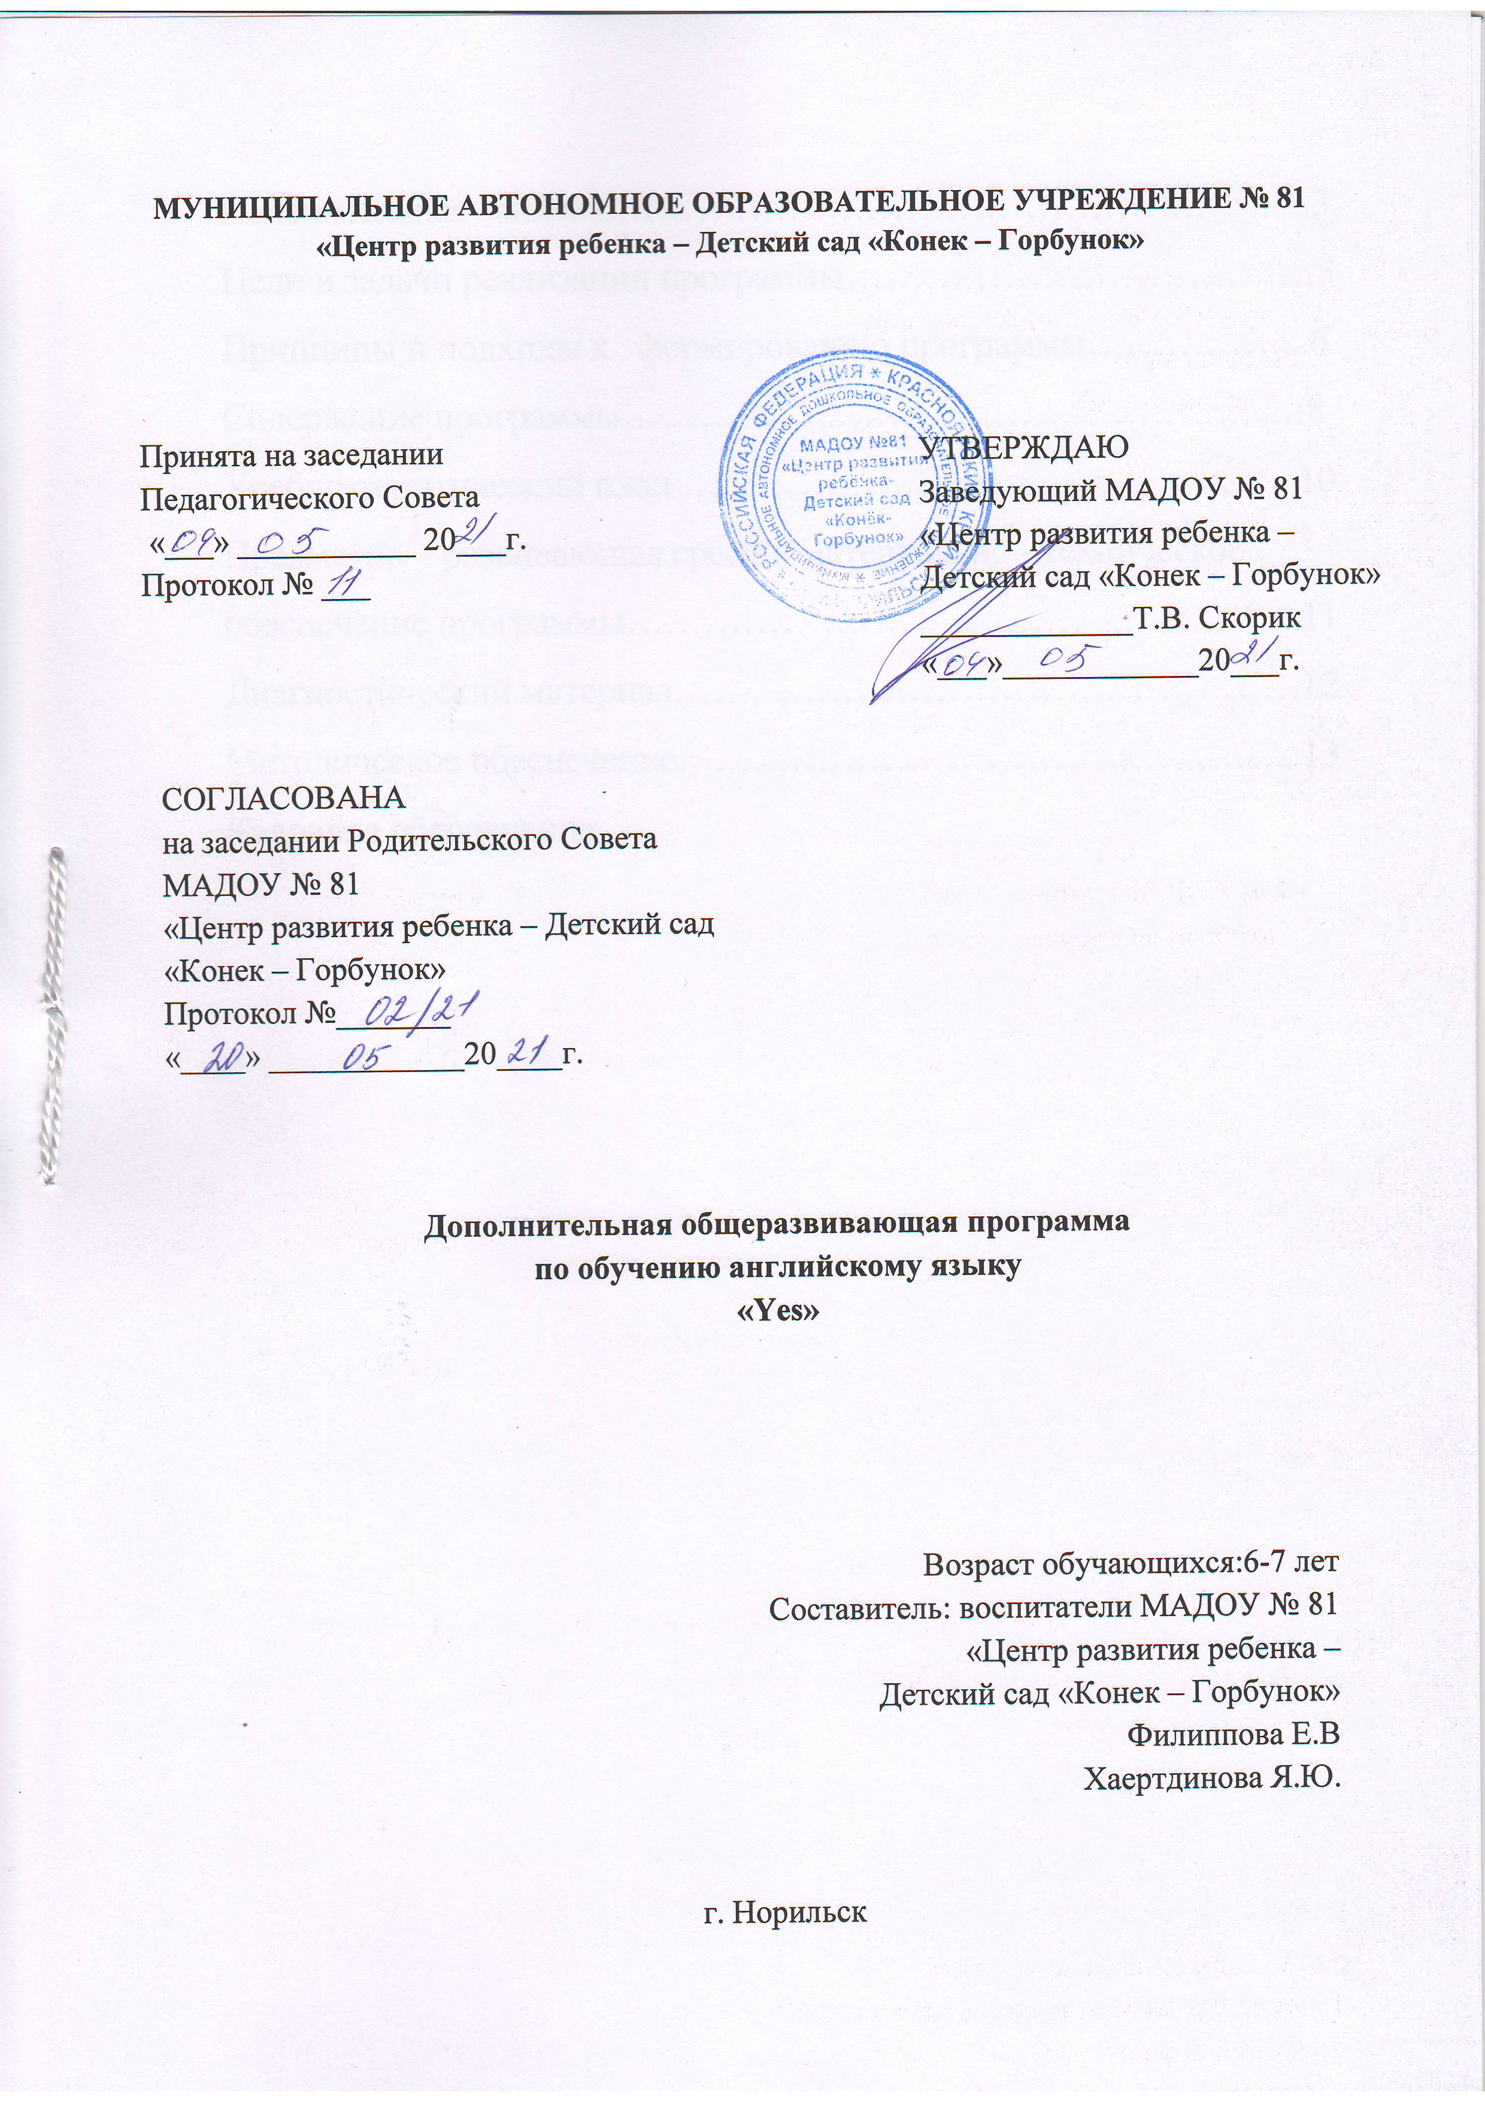

Пояснительная записка………………………………………………3
Цели и задачи реализации программы………………………………5
Принципы и подходы к формированию программы……………...6
Содержание программы……………..………………………………8
Учебно-тематический план ………………………………………...10
Предметно – развивающая среда и материально - техническое
обеспечение программы…………………………………………….11
Диагностический материал…………………………………………12
Методическое обеспечение….……………………………………...13
Кадровое обеспечение 14

Пояснительная записка.
Дошкольный возраст является весьма важным периодом в развитии человека. В эти годы продолжается процесс формирования гармоничного, умственного, нравственного и физического развития ребенка, его личности.
Программа дополнительного образования «Yes» разработана на основе Федерального государственного образовательного стандарта дошкольного образования (Приказ № 1155 от 17 октября 2013 года), в соответствии с:
- «Законом об образовании РФ» (от 29.12.2012 № 273-ФЗ ред. от 23.07.2013);
- санитарными правилами СП 2.4.3648-20 "Санитарно-эпидемиологические требования к организациям воспитания и обучения, отдыха и оздоровления детей и молодежи";
-Постановлением Правительства РФ от 15.08.2013 N 706
"Об утверждении Правил оказания платных образовательных услуг";
- Уставом МАДОУ «Детский сад №81 «Конек - Горбунок.
Знакомство с иностранным языком в дошкольном возрасте благотворно влияет на общее психическое развитие ребёнка, на развитие его речевой культуры, расширение кругозора. Именно на раннем этапе обучения закладывается интерес к иноязычному общению, а языковая база, приобретенная в детском саду, впоследствии помогает преодолеть страх к освоению иностранной речи, возникающий у некоторых школьников. Таким образом, формируется основа для изучения языка в школе на более высоком уровне.
Раннее обучение иностранному языку создает прекрасные возможности для того, чтобы вызвать интерес к языковому и культурному многообразию мира, уважение к языкам и культурам других народов, способствует развитию коммуникативно-речевого такта. Поэтому проблемы раннего обучения иностранному языку продолжают оставаться в центре внимания исследователей.
Дошкольный возраст является благоприятным для начала изучения иностранных языков в силу своих психофизических особенностей. Все, что ребенок учит в это время, надолго запоминается. Легче всего запоминание происходит в игре. Игра создает прекрасные условия для овладения языком, а особенно продуктивна она в дошкольном возрасте.
Игра – основная деятельность дошкольника. Игра создает прекрасные естественные условия для овладения языком. Именно в этом возрасте игра для ребенка является способом приобщения к миру взрослых, способом познания. Поэтому занятия строятся так, чтобы атмосфера игры царила на них с первой и до последней минуты. Занятия включают в себя игры с правилами, разнообразные варианты ролевых игр, познавательных, лингвистических игр. Чем больше дети будут погружаться в игру, тем успешнее будет обучение. Считалки, четверостишия, песенки направлены на развитие и совершенствование произносительных навыков, создание благоприятного эмоционального настроя. Физкультминутки не только снимают усталость и напряжение у детей, но и развивают их внимание и память.
Значительными возможностями обладает использование элементов драматизации. Драматизация творчески упражняет и развивает самые разнообразные способности и функции. Это: речь, интонация, воображение, память, наблюдательность, внимание, ассоциации, художественные способности и т.д. Благодаря этому расширяется творческая личность ребенка; развивается эмоциональная сфера: симпатия, сострадание, нравственное чувство; появляется желание перевоплощаться в других, жить их жизнью, чувствовать их радость и горе.
Большое значение в развитии интереса к иностранным языкам имеет пение. Пение – это улучшение иноязычного произношения, развитие памяти. Оно несет большой эстетический потенциал: происходит приобщение к музыкальной культуре страны изучаемого языка. Кроме того, пение вносит в занятия разнообразие, снимает усталость.
На протяжении всего обучения сохраняется единство форм и видов работ, при этом доминируют наглядность и образность, так как фраза воспринимается ребенком не как набор отдельных лексических единиц, а как блок, нечто единое, целое, образ.
Следует помнить, что главным принципом в любом обучении является его гуманистическая направленность. Учитель должен заглянуть в душу ребенка, побудить эмоции. Общаясь с ребенком, преподавателю следует находиться с ним на одном уровне; речь должна быть четкой, эмоциональной, сопровождающаяся движениями, жестикуляцией.
Актуальность программы -знание иностранных языков является неотъемлемым навыком в современном мире. В связи с этим возникает актуальность обучения языкам уже в дошкольном возрасте.
Целью программы является развитие лингвистических способностей дошкольников посредством активизации их творческой деятельности;

Для достижения этой цели служат следующие задачи:
Образовательные:
- приобщить ребенка к самостоятельному решению коммуникативных задач на английском языке в рамках изученной тематики;
- формировать у воспитанников речевую, языковую, социокультурную компетенцию;
- познакомить с элементарной диалогической и монологической речью;
- развивать элементарные языковые навыки и умения;
- формировать умения понимать несложные команды учителя и реагировать на ряд элементарных вопросов;
- познакомить с основными звуками фонетического строя языка;
- развивать языковую память (фотографическую, образную, графическую, словесную) и творческие способности;
- формировать навыки понимания элементарных языковых явлений и умения сопоставлять простые целостные конструкции как блок на родном языке в сравнении с изучаемым.
Развивающие:
- развивать мышление, память, воображение, волю;
- расширять кругозор воспитанников;
- формировать мотивацию к познанию и творчеству;
- ознакомить с культурой, традициями и обычаями страны изучаемого языка;
- развивать фонематический слух;
Воспитывающие:
- воспитывать уважение к образу жизни людей страны изучаемого языка;
- воспитывать чувство толерантности.
В основу программы положены принципы:
доступности- темы программы, ее содержание и методы обучения соответствуют возрастным особенностям детей старшего дошкольного возраста, уровню их развития и индивидуальным особенностям ребенка. Доступность обеспечивается самим материалом, его организацией и методикой работы с ним.
коммуникативности- данный принцип является ведущим, так как результатом обучения иностранному языку является формирование навыков и умений пользования языком как средством общения, этот принцип предполагает создание условий для речемыслительной активности.
наглядности- всегда был важнейшим принципом в изучении иностранного языка детьми старшего дошкольного возраста, так как овладение материалом начинается с чувственного восприятия или с привлечением воспринятого раннее и имеющегося в опыте. Наглядность мобилизует психическую активность детей, вызывает интерес к занятиям, облегчает весь процесс обучения.
учета родного языка- изучение иностранного языка лучше начинать, когда система родного языка достаточно хорошо усвоена ребенком, также необходимы ссылки на общее и различное в языковых системах родного и иностранного языка

Роль педагога в обеспечении эмоционального благополучия детей
Обеспечение эмоционального благополучия ребенка достигается за счет уважения к его индивидуальности, чуткости к его эмоциональному состоянию, поддержки его чувства собственного достоинства. Педагог создает атмосферу принятия, в которой каждый ребенок чувствует, что его ценят и принимают таким, какой он есть, могут выслушать его и понять.
Для обеспечения в группе эмоционального благополучия педагог:
• общается с детьми доброжелательно, без обвинений и угроз;
• внимательно выслушивает детей, показывает, что понимает их чувства, помогает делиться своими переживаниями и мыслями;
• помогает детям обнаружить конструктивные варианты поведения.
На занятиях педагог поощряет малейшие успехи детей, оказывает максимальную помощь в преодолении индивидуальных затруднений, терпеливо относится к детям. Не допускает отрицательной оценки неудачных ошибочных движений детей, резкого повышенного тона, стремиться к созданию на занятиях праздничной атмосферы, умеет увлечь.

Особенности организации образовательного процесса
Объем реализации программы 28 часов.
Наполняемость группы 10 человек.
Занятия проводятся 1 раз в неделю по 30 мин.
Программа является интегрированной. В ней используется комплекс заданий из различных областей знаний с целью создания целостной картины мира и погружения в иноязычную среду детей среднего и старшего дошкольного возраста. Цели и средства обучения на раннем этапе направлены на развитие коммуникативной деятельности, основанной на аудировании и говорении.
Форма обучения – игровая. Любое задание превратить в интересную и выполнимую для ребенка задачу. Каждое занятие эмоционально окрашено. По содержанию занятия подобраны стихи, песни, загадки, рифмы.

Организационные формы работы:
- групповая работа с детьми;
- индивидуальный подход к ребенку;
- изучение возрастных особенностей детей;
- работа с картинкой;
- работа с игрушкой;
- дидактические игры;
- подвижные игры;
- игры-диалоги;
- сюжетно-ролевые игры;
- пальчиковые игры;
- разучивание скороговорок, рифмовок, стихов, песен;
- просмотр обучающего видео на английском языке.
Работа с родителями:
- консультации;
- оформление информационного стенда.

Содержание программы
Цели:
- привить малышам желание изучать иностранный язык;
- погрузить в новую языковую среду;
- пройти первую ступень постановки произношения;
- накопить базовый запас слов на бытовые темы.
Задачи.
На данном уровне обучения малыши знакомятся с основами иностранного языка, приобретают элементарные навыки разговорной речи, регулярно делают фонетические упражнения и накапливают базовый запас слов по различным темам, предусмотренным программой обучения.
Лексический минимум (по темам):
- Приветствие и прощание.
- Знакомство (как тебя зовут? Меня зовут…).
- Домашние и дикие животные.
- Размер (большой, маленький).
- Фразы вежливости (спасибо, пожалуйста).
- Разноцветные шары (цветовая палитра).
- Название частей тела.
- Фрукты и овощи
- Счет до 10.
- О себе (меня зовут…, мне…лет, я живу в Пскове).
- Мои игрушки.
Грамматический минимум.
- Глаголы повелительного наклонения (выполнение команд).
- Модальный глагол can. I can swim. I can fly.
- Формаглагола to be. I am a dog.
- Построение предложения. It is a cat. This is a hare. That is a bear.
- Вопросительные предложения. What is this? Is this a boy?
- Множественное число существительных.
- Личное местоимение I.
- Структура существительное + прилагательное (a red ball).

Результат к концу года обучения.
К окончанию обучения английскому языку дети научатся:
- понимать элементарные изученные английские слова и выражения;
- приветствовать, представлять себя, прощаться, благодарить;
- односложно отвечать на вопросы;
- считать до 10;
- рассказывать рифмовки, строить краткие диалоги, петь песенки с использованием изученных движений;
- владеть лексическими единицами и грамматическим минимум данного уровня.

Учебно-тематическое планирование
«YES» 6-7лет.
Таблица 1
Месяц | Тема | Содержание
Октябрь  4 часа | 1час Вводная беседа.  1 час «Сказка о язычке»  2 часа Hello! Goodbye!  Знакомство. | Заинтересовать детей изучением английского языка.  Знакомство с английскими звуками.  Введение и закрепление звуков и структур речевого общения.  Формирование фонетических навыков. Разучивание рифм.  Просмотр презентации по теме.
Ноябрь  4 часа | 2 часа Мои друзья – животные.  (домашние животные)  2 часа Мои друзья – животные.  (дикие животные) | Введение и отработка звуков. Знакомство с новыми словами. Введение команд.  Формирование аудитивных навыков. Активизация пройденной лексики.  Закрепление структуры I have a dog.  Просмотр презентации по теме.  Договорки по теме
Декабрь  4 часа | 2 часа Я умею.  (слова действия)  2 часа Строим английское предложение и вопрос. | Введение новой лексики и ее первичное закрепление.  Ознакомление с модальной конструкцией I can run.  Введение структуры It’s a cat. Введение общего вопроса и кратких ответов. Развитие речевых умений в ситуациях.  Разучивание рифмовки.  Просмотр презентации по теме.
Январь  4 часа | 1 час Большой и маленький.  1 час Разноцветные шары.  2 часа Фрукты и овощи. | Развиваем умение сравнивать и описывать предметы на англий-  ском языке.  Разучивание рифмовки, введение и закрепление лексики на тему «Цвет». Развитие навыков речевого поведения с помощью введения вопроса What is this/that?
Февраль  4 часа | 4 часа Мое тело | Знакомство с новыми словами. Ознакомление с новыми речевыми оборотами по теме.  Изучение названий частей тела.  Просмотр презентации по теме.  Стихотворение «Мое тело»
Март  4 часа | 2 часа Счет до 10  2 часа Моя семья | Введение числительных и нового речевого оборота.  Знакомство с новой лексикой.  Закрепление знакомых существительных и прилагательных в диалогической речи.  Знакомство с вопросительными предложениями и краткими ответами на них с модальным глаголом Can.  Песенки по теме «Моя семья»
Апрель  4 часа | 2 часа Мои игрушки  2 часа Закрепление пройденного материала | Введение новой лексики по теме  Разучивание песенки «Мои игрушки»  Договорки по теме

Предметно – развивающая среда и материально-техническое обеспечение Программы

Организованная предметно – развивающая среда дошкольной организации в полном объеме стимулирует активность детей. Ко всему оборудованию и инструментам предъявляются педагогические, эстетические и гигиенические требования. Температура воздуха в помещении составляет 18-20⁰ С. Площадь помещения 56,5 кв.м.
Подбор оборудования и материалов определяется программными задачами. Размеры и масса инвентаря соответствуют возрастным особенностям дошкольников; его количество определяется из расчёта активного участия всех детей в процессе занятий. Помещение оснащено необходимым оборудованием и материалами:
Особенностью Программы является положительный эмоциональный фон, который обеспечивается благодаря тщательному подбору музыкального репертуара, умелым планированием занятия, доброжелательным отношением педагога к достижениям каждого ребенка. Немаловажную роль в реализации данной Программы имеет наличие технических средств обучения:

Таблица 2
№  п/п | Наименование объектов и средств материально-технического обеспечения | Количество
1. | Технические средства обучения
1.1. | Музыкальный центр | 1
1.2. | Аудиозаписи | Аудиотека
1.3 | Мультимедийный компьютер | 1
1.4 | Сканер, принтер, ксерокс | 1
1.5 | Мультимедиапроектор | 1
1.6 | Экран | 1
1.7 | Бумага формата А-4 | 1 уп.
1.8 | Наглядный и дидактический материал | В соответствии с темой

Диагностический материал.
Схема контроля усвоенного материала.
Ф.И_______________________________________________________________
Руководитель_______________________________________________________
Таблица 3
 | Лексическая единица | Счет | Цвет | Понимание команд на слух | Понимание вопроса и умение отвечать на него
1год обуч

Обработка результатов построена с учетом психологических особенностей детей соответствующего возраста.
Критерии: 3б, 2б, 1б, 0б
Лексическая единица. Предложить ребенку 10 картинок из изученной лексики, попросить назвать их по-английски. От 7-10 картинок – 3б, 5-6 картинок – 2б, 3-4 картинки – 1б, 1-2 картинки – 0б.
Счет. Предложить ребенку посчитать предметы. Умение считать по-английски до 10 – 3б, до 5 – 1б, не умеет – 0б.
Цвет. Предложить ребенку назвать цветные карандаши. Воспроизвел по-английски все предложенные цвета – 3б, половину – 1б, нет – 0б.
Понимание команд на слух. Предложить ребенку выполнить команды по пройденным занятиям. Понимает и выполняет все команды – 3б, половину – 1б, нет – 0б.
Понимает и умеет отвечать на вопросы. Предложить ребенку побеседовать с учителем. По пройденному материалу выбрать несколько вопросов. Количество вопросов – по одному по каждой конструкции. Ответил на все – 3б, половину – 1б, нет – 0б.
Данная схема контроля усвоения материала может применяться 2 раза в год. Задания подбираются в соответствии с изученным материалом. Такая форма контроля помогает выявить слабые места в усвоении программы детьми, что позволит педагогу усилить подачу того или иного материала на последующих занятиях.
Методическое обеспечение
1. И.А.Шишкова, М.Е. Вербовская. Английский язык для малышей. Под редакцией Н.А. Бонк.
2. И.А. Шишкова, М.Е. Вербовская. Английский язык для самых маленьких. Под редакцией Н.А. Бонк.
3. И.А. Мурзина. Уроки английского языка для детей дошкольного возраста.
4. Т.В. Крижановская, Е.В. Бедич. Английский язык для одаренных детей 4-5 лет.
5. Английский язык для малышей (Скоро в школу).
6. Ребенок в детском саду 2007-2013
7. А.В.Конышева. Английский для малышей.
8. И.В.Вронская. Английский язык в детском саду.
9. Пой и танцуй. Сборник песен на английском языке.
10. www.maam.ru
11.http.nsportal.ru
12.www.doshcolonok.ru

Кадровое обеспечение реализации Программы
Педагогический работник — физическое лицо, которое состоит в трудовых, служебных отношениях с организацией, осуществляющей образовательную деятельность, и выполняет обязанности по обучению, воспитанию обучающихся и (или) организации образовательной деятельности (Федеральный закон от 29.12.2012 г. № 273-ФЗ «Об образовании в Российской Федерации», ст. 2, п. 21.).
Педагог, предоставляющий дополнительную образовательную услугу обязан:
соответствовать квалификационным характеристикам, которые установлены в Едином квалификационном справочнике должностей руководителей, специалистов и служащих (раздел «Квалификационные характеристики должностей работников образования»), утвержденном приказом Министерства здравоохранения и социального развития Российской Федерации от 26 августа 2010 г., № 761н (зарегистрирован Министерством юстиции Российской Федерации 6 октября 2010 г., регистрационный № 18638), с изменениями, внесенными приказом Министерства образования и науки Российской Федерации «Об утверждении федерального государственного образовательного стандарта дошкольного образования» от 17 октября 2013 г., № 1155 (зарегистрирован Министерством юстиции Российской Федерации 14 ноября 2013 г., регистрационный № 30384);
• систематически повышать свой профессиональный уровень;
• проходить аттестацию на соответствие занимаемой должности в порядке, установленном законодательством об образовании (Федеральный закон от 29.12.2012 г. № 273-ФЗ «Об образовании в Российской Федерации, глава 5, статья 49).
Непрерывность профессионального развития педагогических работников должна обеспечиваться в процессе освоения ими дополнительных профессиональных образовательных программ в установленном объеме, не реже чем каждые 3года в образовательных учреждениях, имеющих лицензию на право ведения данного вида образовательной деятельности.
У педагогов должны быть сформированы профессиональные компетенции, необходимые для успешной реализации пяти основных образовательных областей (социально-коммуникативное, познавательное, речевое, художественно-эстетическое, физическое развитие), определяющих содержание дошкольного образования в соответствии со Стандартом.
Педагог должен уметь обеспечивать развитие личности, мотивации и способностей детей в различных видах деятельности в их тесной взаимосвязи.

